[MARIELLE FRANCO](https://elpais.com/tag/marielle_franco_da_silva/a/)

**Conmoción en Brasil por el asesinato de Marielle Franco, concejal y activista de Río**

**La política fue cosida a balazos en pleno centro de la ciudad por los ocupantes de un vehículo que se dieron a la fuga**

**São Paulo**[15 MAR 2018 - 21:40 CET](https://elpais.com/tag/fecha/20180315)

[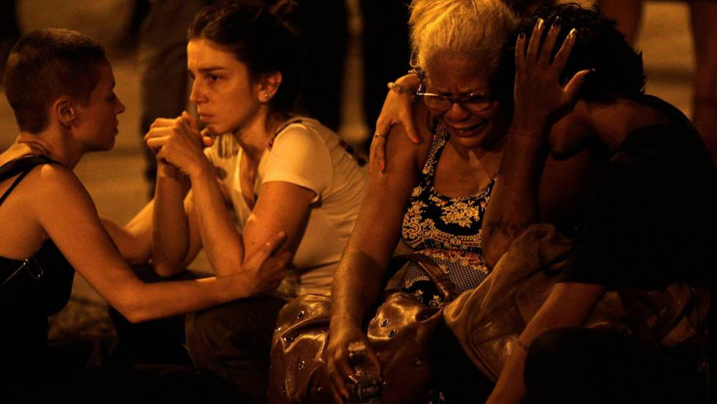](javascript:void(0))

Compañeras y amigas de la víctima, abatidas en el lugar del crimen. RICARDO MORAES (REUTERS) / VÍDEO: REUTERS-QUALITY

[La ola de violencia que sacude Río de Janeiro](ttps://elpais.com/internacional/2017/04/08/actualidad/1491657318_121189.html) subió un escalón en la noche del miércoles -madrugada del jueves en Europa- [tras el asesinato](https://brasil.elpais.com/brasil/2018/03/15/politica/1521080376_531337.html) de la concejal y activista por los derechos humanos **[Marielle Franco](https://elpais.com/tag/marielle_franco_da_silva/a/)**, en un acto con todas las características de un atentado. Franco, de 39 años, viajaba en un coche con su conductor y una asesora, cuando otro automóvil se puso a su lado y disparó hasta nueve tiros antes de huir, en pleno centro de la ciudad. La concejal y el chófer, Anderson Pedro Gomes, murieron en el acto, mientras que la asesora sufrió únicamente heridas leves. El asesinato provocó un reguero de reacciones y protestas en todo el país contra un acción que el propio presidente, Michel Temer, calificó de "atentado a la democracia".

**Marielle Franco** venía de intervenir en un acto por los derechos de las mujeres negras en el barrio de Lapa, en el centro de Rio. Pocos minutos después, los asesinos la interceptaron en la calle Joaquim Palhares, en la zona conocida como Estácio y comenzaron a disparar por la ventanilla de atrás del coche con el claro objetivo de alcanzar a la concejal, que recibió cinco disparos, según el diario carioca *O Globo.*

Incluso en una [ciudad tan acostumbrada a la violencia](https://elpais.com/internacional/2017/06/16/america/1497616238_902747.html)como Rio el crimen ha provocado una fuerte conmoción ya que presenta algunas características inéditas hasta ahora. Si bien los muertos se cuentan a diario, son en la mayoría de las ocasiones producto de enfrentamientos entre la policía o entre grupos de traficantes en disputa por un territorio que en muchas ocasiones se cobran la vida de vecinos [como](https://elpais.com/internacional/2017/10/23/actualidad/1508769200_047622.html) [*víctimas colaterales*](https://elpais.com/internacional/2017/10/23/actualidad/1508769200_047622.html)*.* Ha habido asesinatos de activistas y políticos de barrio, pero nunca se había producido lo que los compañeros de la víctima y la propia policía no han dudado en calificar como la "ejecución" de una persona con tanta notoriedad pública y en pleno corazón de la ciudad. Palabras como "mexicanización" comenzaron a inundar las redes sociales en las horas siguientes al crimen. El asesinato es un golpe a la nueva política de seguridad del Gobierno federal, que el mes pasado decidió [entregar al Ejército el control del orden público](https://elpais.com/internacional/2018/02/16/america/1518802111_936235.html) en Rio ante la imparable escalada de violencia.

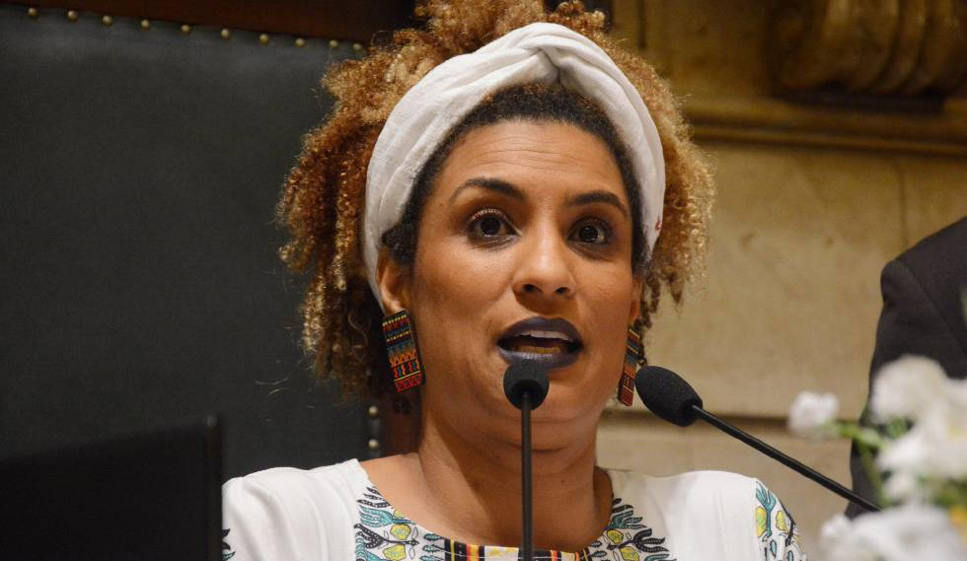Marielle Franco MÁRIO VASCONCELLOS EFE

**Marielle Franco** y su formación política, el izquierdista [Partido Socialismo y Libertad (PSOL)](http://www.psol50.org.br/), eran uno de los mayores críticos con la intervención militar. La propia concejal había sido designada ponente de la comisión constituida recientemente en la cámara municipal de Rio para fiscalizar la actuación del Ejército. Franco también había denunciado en los últimos días la actuación policial en la favela de Acari, donde dos jóvenes han sido muertos, según los vecinos, por agentes de las fuerzas de seguridad.

La denuncia de los abusos policiales en los barrios más pobres de la ciudad y la defensa de los derechos de las mujeres negras eran una de las principales actividades de Franco, nacida ella misma en A Maré, un enorme complejo de favelas castigado como pocos por la miseria y la violencia. En las últimas elecciones municipales fue la quinta concejal más votada de la ciudad.

En la misma noche del miércoles, se fueron concentrando en el lugar del crimen otros activistas y compañeros del PSOL, en medio de escenas de gran emoción. Marcelo Freixo, candidato del partido a la alcaldía en las últimas elecciones, explicó que Franco no había sido objeto de amenazas, pero también dejó clara su convicción de que el crimen fue un acto perfectamente premeditado, como apuntan todos los indicios. Una multitud tomó en la tarde de este jueves el centro de Río para acompãnar los restos mortales de la política asesinada hasta la sede de la cámara municipal, donde se instaló la capilla ardiente. Manifestaciones de protesta estaban convocadas en las principales ciudades del país.

Desde el Gobierno federal hasta el alcalde de Rio, Marcelo Crivella, las organizaciones de defensa de los derechos humanos o todo tipo de personalidades públicas, se sucedieron las reacciones de condena por todo el país durante la misma madrugada del jueves. El presidente Temer calificó el  hecho de "atentado al Estado de Derecho y la democracia" y prometió: "El crimen no nos destruirá, antes destruiremos nosotros la criminalidad". "Estoy impresionada, estremecida e indignada", declaró  la anterior presidenta, Dilma Rousseff. Amnistía Internacional y la organización de abogados del país exigieron al Gobierno una investigación rigurosa para aclarar las motivaciones del asesinato. "Es un crimen contra toda la sociedad y ofende directamente los valores del Estado de derecho", afirmó en un comunicado la Orden de Abogados de Brasil (OAB).

https://elpais.com/internacional/2018/03/15/actualidad/1521080376_531337.html